水产品中孔雀石绿的快速检测胶体金免疫层析法
附件1

- 范围
本方法规定了水产品及其养殖用水中孔雀石绿和隐色孔雀石绿总量的胶体金免疫层析快速检测方法。
本方法适用于鱼肉及养殖用水中孔雀石绿和隐色孔雀石绿总量的快速测定。
- 原理
样品中的孔雀石绿、隐色孔雀石绿经有机试剂提取，吸附剂净化，正己烷除脂后，加入氧化剂将隐色孔雀石绿氧化成为孔雀石绿，经浓缩复溶后，孔雀石绿与胶体金标记的特异性抗体结合，抑制了抗体和微孔膜检测线（T线）上抗原的结合，从而导致检测线颜色深浅的变化。通过检测线与控制线（C线）颜色深浅比较，对样品中孔雀石绿和隐色孔雀石绿总量进行定性判定。
- 试剂和材料
除另有规定外，本方法所用试剂均为分析纯，水为GB/T 6682规定的二级水。
  - 试剂
    - 正己烷。
    - 乙腈。
    - 冰乙酸。
    - 盐酸。
    - 吐温-20。
    - 氯化钠。
    - 对-甲苯磺酸。
    - 无水乙酸钠。
    - 盐酸羟胺。
    - 无水硫酸钠。
    - 中性氧化铝：层析用，100目~200目。
    - 二氯二氰基苯醌。
    - 氯化钾。
    - 磷酸二氢钾。
    - 十二水合磷酸氢二钠。
    - 饱和氯化钠溶液：称取氯化钠（3.1.6）200 g，加水 500 mL，超声使其充分溶解。
    - 盐酸羟胺溶液（0.25 g/mL）：称取2.5 g 盐酸羟胺（3.1.9），用水溶解并稀释至 10 mL，混匀。
    - 乙酸盐缓冲液：称取 4.95 g 无水乙酸钠（3.1.8）及 0.95 g 对-甲苯磺酸（3.1.7）溶解于 950 mL 水中，用冰乙酸（3.1.3）调节溶液pH 为 4.5，用水稀释至 1 L，混匀。
    - 二氯二氰基苯醌溶液（0.001 mol/L）：称取 0.0227 g 二氯二氰基苯醌（3.1.12）置于 100 mL 棕色容量瓶中，用乙腈（3.1.2）溶解并稀释至刻度，混匀。4℃避光保存。
    - 复溶液：称取 8.00 g 氯化钠（3.1.6），0.20 g 氯化钾（3.1.13），0.27 g 磷酸二氢钾（3.1.14）及 2.87 g 十二水合磷酸氢二钠（3.1.15）溶解于 900 mL 水中，加入 0.5 mL 吐温-20（3.1.5），混匀，用盐酸（3.1.4）调节 pH 为 7.4，用水稀释至 1 L，混匀。
  - 参考物质
    - 孔雀石绿、隐色孔雀石绿参考物质的中文名称、英文名称、CAS登录号、分子式、相对分子质量见表1，纯度均≥90%。

表1 孔雀石绿、隐色孔雀石绿参考物质中文名称、英文名称、

CAS登录号、分子式、相对分子质量
序号 | 中文名称 | 英文名称 | CAS登录号 | 分子式 | 相对分子质量
1 | 孔雀石绿 | Malachite Green chloride | 569-64-2 | C₂₃H₂₅ClN₂ | 364.91
2 | 隐色孔雀石绿 | Leucomalachite Green | 129-73-7 | C₂₃H₂₆N₂ | 330.47

注：或等同可溯源物质。
  - 标准溶液的配制
    - 孔雀石绿、隐色孔雀石绿标准储备液（1 mg/mL）：精密称取孔雀石绿、隐色孔雀石绿参考物质（3.2.1）各 10 mg，分别置于 10 mL 容量瓶中，用乙腈（3.1.2）溶解并稀释至刻度，摇匀，分别制成浓度为 1 mg/mL 的孔雀石绿和隐色孔雀石绿标准储备液。-20 ℃避光保存，有效期1个月。
    - 孔雀石绿标准中间液 A（1 μg/mL）：精密量取孔雀石绿标准储备液（1 mg/mL）（3.3.1）0.1 mL，置于 100 mL 容量瓶中，用乙腈（3.1.2）稀释至刻度，摇匀，制成浓度为1 μg/mL 的孔雀石绿标准中间液A。临用新制。
    - 孔雀石绿标准中间液 B（100 ng/mL）：精密量取孔雀石绿标准中间液 A（1 μg/mL）（3.3.2）1 mL，置于 10 mL 容量瓶中，用乙腈（3.1.2）稀释至刻度，摇匀，制成浓度为100 ng/mL 的孔雀石绿标准中间液 B。临用新制。
    - 隐色孔雀石绿标准中间液 A（1 μg/mL）：精密量取隐色孔雀石绿标准储备液（1 mg/mL）（3.3.1）0.1 mL，置于 100 mL 容量瓶中，用乙腈（3.1.2）稀释至刻度，摇匀，制成浓度为 1 μg/mL 的隐色孔雀石绿标准中间液 A。临用新制。
    - 隐色孔雀石绿标准中间液 B（100 ng/mL）：精密量取隐色孔雀石绿标准中间液 A（1 μg/mL）（3.3.4）1 mL，置于 10 mL 容量瓶中, 用乙腈（3.1.2）稀释至刻度，摇匀，制成浓度为 100 ng/mL 的隐色孔雀石绿标准中间液 B。临用新制。
  - 材料
    - 免疫胶体金试剂盒，适用基质为水产品或水。
      - 金标微孔。
      - 试纸条或检测卡。
- 仪器和设备
  - 移液器：200 µL、1 mL和10 mL。
  - 涡旋混合器。
  - 离心机：转速 ≥4000 r/min。
  - 电子天平：感量分别为 0.01 mg 和 0.01 g。
  - 氮吹浓缩仪。
  - 环境条件：温度15℃~35℃，湿度≤80%。
- 分析步骤
  - 试样制备
取适量有代表性样品的可食部分或养殖用水，固体样品充分粉碎混匀，液体样品需充分混匀。
——取混匀后的供试样品，作为供试试样。
——取混匀后的空白样品，作为空白试样。
  - 试样的提取与净化
    - 水产品
准确称取试样 2 g（精确至0.01 g）置于 15 mL 具塞离心管中，用油性笔标记，依次加入 1 mL饱和氯化钠溶液（3.1.16），0.2 mL 盐酸羟胺溶液（3.1.17），2 mL 乙酸盐缓冲液（3.1.18）及 6 mL 乙腈（3.1.2），涡旋提取 2 min。加入 1 g 无水硫酸钠（3.1.10），1 g 中性氧化铝（3.1.11），涡旋混合 1 min，以 4600 r/min 离心 5 min。准确移取 5 mL 上清液于 15 mL 离心管中，加入 1 mL 正已烷（3.1.1），充分混匀，以 4600 r/min 离心 1 min。准确移取 4 mL 下层液于 15 mL 离心管中，加入 100 μL 二氯二氰基苯醌溶液（3.1.19），涡旋混匀，反应 1 min，于 55℃水浴中氮气吹干。精密加入 200 μL 复溶液（3.1.20），涡旋混合 1 min，作为待测液，立即测定。
    - 养殖用水
量取试样 2 mL 置于离心管中，以 4600 r/min 离心 5 min，移取 200 μL 上清液作为待测液。
  - 测定步骤
    - 试纸条与金标微孔测定步骤
吸取全部样品待测液于反应微孔（3.4.1.1）中，抽吸 5～10 次使混合均匀，室温温育 3～5 min，将检测试纸条（3.4.1.2）吸水海绵端垂直向下插入反应微孔中，温育 5～8 min，从微孔中取出试纸条，进行结果判定。
    - 检测卡与金标微孔测定步骤
吸取全部样品待测液于反应微孔（3.4.1.1）中，抽吸 5～10次使混合均匀，室温温育3～5 min，将金标微孔中全部溶液滴加到检测卡（3.4.1.2）上的加样孔中，温育 5～8 min，对结果进行判定。
  - 质控试验
每批样品应同时进行空白试验和加标质控试验。
    - 空白试验
称取空白试样，按照5.2 和 5.3 步骤与样品同法操作。
    - 加标质控试验
      - 水产品
准确称取空白试样 2 g 或适量（精确至0.01g）置于 15 mL 具塞离心管中，加入 100 μL 或适量孔雀石绿标准中间液 B（100 ng/mL）（3.3.3），使孔雀石绿浓度为 2 μg/kg，按照5.2 和 5.3 步骤与样品同法操作。
准确称取空白试样 2 g 或适量（精确至0.01g）置于 15 mL 具塞离心管中，加入 100 μL 或适量隐色孔雀石绿标准中间液 B（100 ng/mL）（3.3.5），使隐色孔雀石绿浓度为 2 μg/kg，按照5.2 和 5.3 步骤与样品同法操作。
      - 养殖用水
准确量取空白试样 2 mL（精确至0.01g）置于 15 mL 具塞离心管中，加入 100 μL 孔雀石绿标准中间液 B（100 ng/mL）（3.3.3），使孔雀石绿浓度为 2 μg/L，按照 5.2 和 5.3 步骤与样品同法操作。
- 结果判定
通过对比控制线（C线）和检测线（T线）的颜色深浅进行结果判定。目视判定示意图见图1。
  - 无效
控制线（C线）不显色，表明不正确操作或试纸条/检测卡无效。
  - 阳性结果
检测线（T线）不显色或检测线（T线）颜色比控制线（C线）颜色浅，表明样品中孔雀石绿和隐色孔雀石绿总量高于方法检测限，判定为阳性。
  - 阴性结果

检测线（T线）颜色比控制线（C线）颜色深或者检测线（T线）颜色与控制线（C线）颜色相当，表明样品中孔雀石绿和隐色孔雀石绿总量低于方法检测限，判定为阴性。
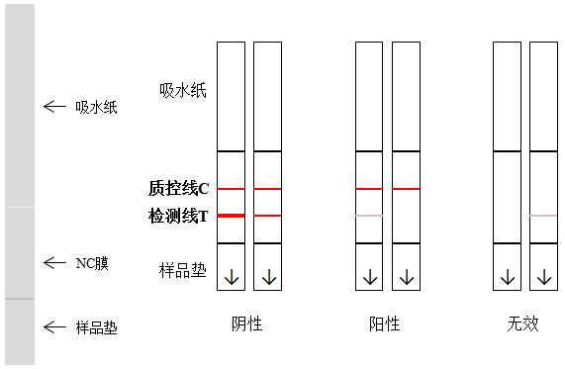
a) 试纸条
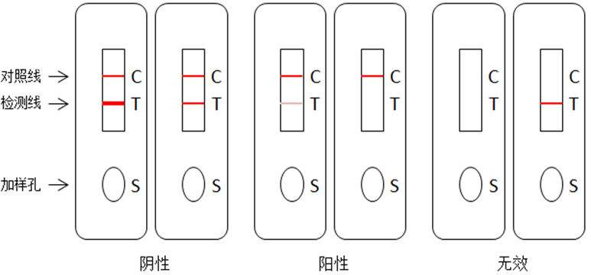
b) 检测卡

图1 目视判定示意图
  - 质控试验要求
空白试验测定结果应为阴性，加标质控试验测定结果应均为阳性。
- 结论
孔雀石绿和隐色孔雀石绿总量以孔雀石绿计，当检测结果为阳性时，应对结果进行确证。
- 性能指标
  - 检测限：水产品 2 μg/kg，养殖用水 2 μg/L。
  - 灵敏度：灵敏度应≥99%
  - 特异性：特异性应≥85%。
  - 假阴性率：假阴性率应≤1%。
  - 假阳性率：假阳性率应≤15%。

注：性能指标计算方法见附录A。
- 其他
本方法所述试剂、试剂盒信息及操作步骤是为给方法使用者提供方便，在使用本方法时不做限定。方法使用者在使用替代试剂、试剂盒或操作步骤前，须对其进行考察，应满足本方法规定的各项性能指标。
本方法参比标准为 GB/T 19857-2005《水产品中孔雀石绿和结晶紫残留量的测定》或 GB/T 20361-2006 《水产品中孔雀石绿和结晶紫残留量的测定高效液相色谱荧光检测法》（包括所有的修改单）。
本方法使用试剂盒可能与结晶紫和隐色结晶紫存在交叉反应，当结果判定为阳性时应对结果进行确证。

附录A

定性方法性能计算表

表 A.1性能指标计算方法
样品情况ª | 检测结果^{b} |  | 总数
样品情况ª | 阳性 | 阴性 | 总数
阳性 | N11 | N12 | N1.=N11+N12
阴性 | N21 | N22 | N2.=N21+N22
总数 | N.1=N11+N12 | N.2=N21+N22 | N=N1.+N2.或N.1+N.2
显著性差异(х²) | χ2=(|N12-N21|-1)²/(N12+N21),  自由度（df）=1
灵敏度(p+) | p+=N11/N1.
特异性(p-) | p-=N22/N2.
假阴性率(pf-) | pf-=N12/N1.=1-灵敏度
假阳性率(pf+) | pf+=N21/N2.=1-特异性
相对准确度 | (N11+N22)/(N1.+N2.)
注：N指任何特定单元的结果数，第一个下标指行，第二个下标指列。例如：N11表示第一行，第一列，N1.表示所有的第一行，N2.表示所有的第二行；N12表示第一行，第二列。
ª由基准方法检验得到的结果；
^{b}由本方法得到的检测结果。灵敏度的计算使用确认后的结果。

